操作使用說明及解析示意圖
- 本機用途：
廣泛用於金屬，木材，塑膠，皮革等材質平面研磨和弧度、磨 角、磨邊、磨圓、磨方、去毛邊、倒角、磨光、除鏽等各種操作。
- 特點：
圓盤可任一角度研磨操作。
解析示意圖
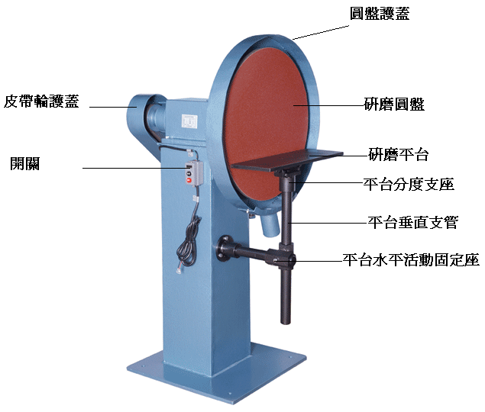
- 操作方法：
- 請先檢查電壓是否匹配、機台固定螺釘是否鬆動。如無誤則可依下文方法調整使用。
  - 調整研磨平台：
利用平台分度支座調整要研磨的角度，鬆開平台水平活動固定座的固定螺絲調整適當的高度和距離。
  - 開啟電源：
接上電源後，押下電源開關的黑色按鍵，開始工作。

  - 更換砂布圓片：
圓盤規格為Ø20¨(510m/m)或Ø24¨(610m/m)，如要更換砂布，可以使用自粘式砂布圓片，先將舊砂布圓片撕下，再將新自粘式砂布圓片背面膠撕下，再貼上圓盤即可。
  - 關閉電源：
押下電源開關的紅色按鍵，結束或停止工作。

- 注意事項：
- 請定期清理機身上的積塵。
- 請避免使用多孔插座、延長線或多機使用同一插座，以免電壓不夠而造成馬達燒損。
- 請勿將研磨製品壓磨超載，使馬達轉速降慢，電壓升高，而致馬達損毀。

